北屏乡11月社区教育活动开展情况

一、开展社区教育“光盘行动”活动

为进一步倡导厉行节约，反对铺张浪费，从小抓起，带动青少年养成珍惜粮食的习惯，11月5日上午，北屏乡社区教育学校在乡中心小学开展了拒绝“剩宴”文明餐桌光盘行动。

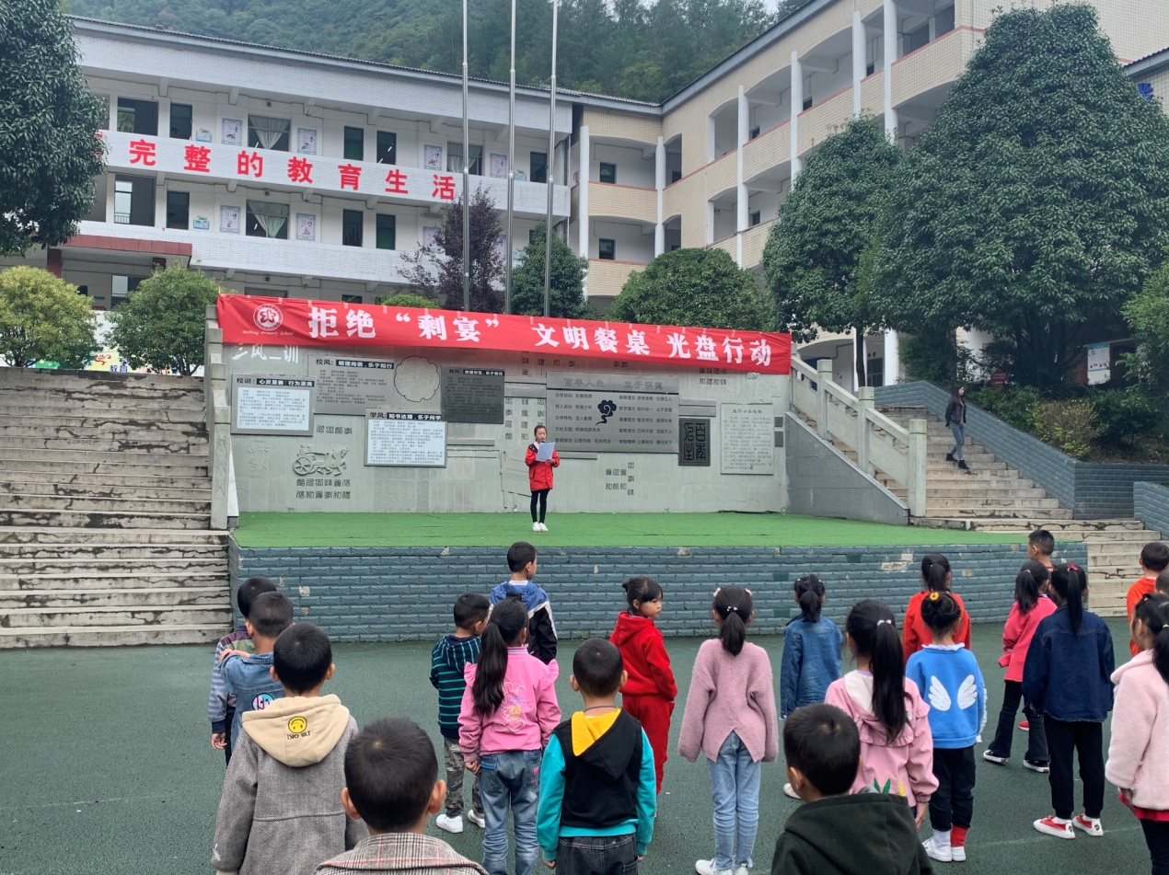学生代表们轮流上台演讲身边的例子，讲述自身的节约故事，让同学们感受到节约粮食的重要性，参与学员约200余人，活动取得了良好的效果。

二、开展开展“理论政策宣讲”讲座

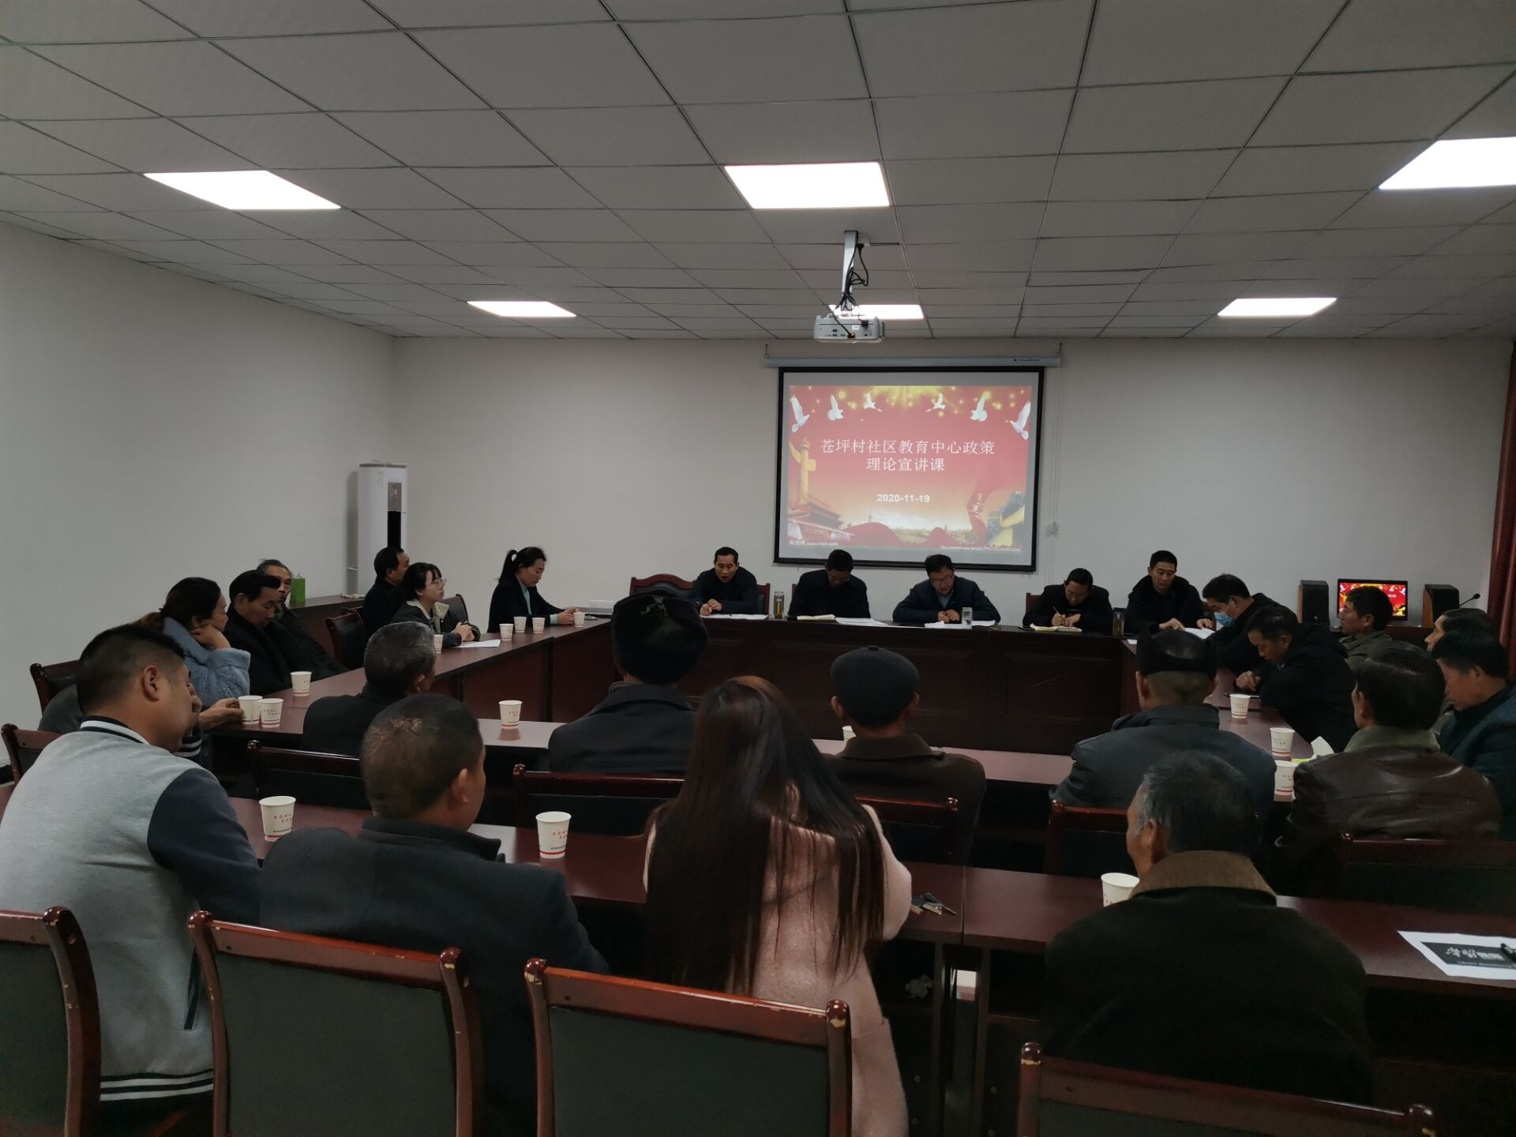2020年11月19日，为了让群众更加了解脱贫攻坚政策，熟知脱贫攻坚政策理论，苍坪村社区教育中心在社区活动中心开展了专题讲座。

本次讲座由苍坪村第一书记赵勇授课，详细的讲述了当前脱贫攻坚的产业补助政策，就业务工补助等政策，参与学员40余人。通过讲政策宣讲，让群众更加对务工、创业有了信息，激发了创业增收斗志，效果良好。

三、开展“温暖夕阳”服务活动。

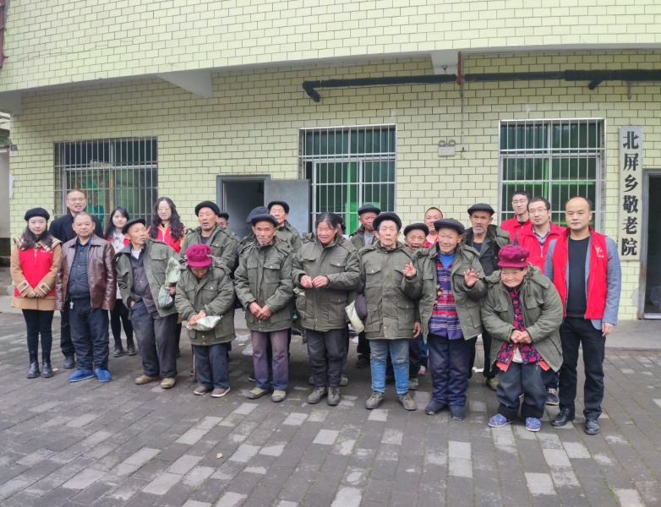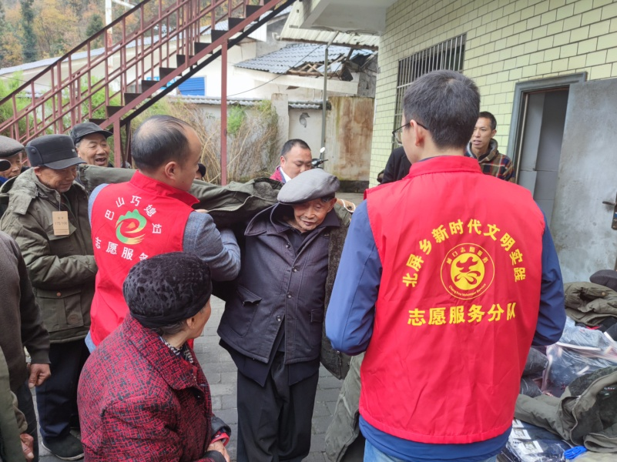当前正是入冬时节，天气逐渐寒冷。为了让乡敬老院老人们能安稳度过寒冬，11月22日下午，北屏乡社区教育学校组织开展了“温暖夕阳”服务活动，为敬老院的18位老人送去了防寒服。

活动现场，10名志愿者们纷纷为老人们现场换上了新衣，并叮嘱老人注意防寒，小心用火用电。老人们十分开心，脸上个个都露出喜悦而温暖的笑容。